Эффективные приёмы работы с учебным текстом при формировании информационной грамотности обучающихся.
(мастер-класс)
Николаева Наталья Сергеевна,
учитель МАОУ «Гимназия « Солнечная радуга»
города Соликамска
В современной литературе функциональная грамотность рассматривается как способность человека использовать приобретаемые в течение жизни знания для решения широкого диапазона жизненных задач в различных сферах человеческой деятельности, общения и социальных отношений. Отсюда видно, что процесс формирования функциональной грамотности происходит в течении все жизни человека. Однако наиболее важная его часть приходится на период, когда ребенок обучается в школе. Ведь именно в школе происходит наиболее важный период социализации личности. Следует понимать, что процесс формирования функциональной грамотности не может быть набором отдельных уроков или набором отдельных заданий, этот процесс логично и системно должен быть «вшит» в учебную программу как обязательная составляющая.
Различные теоретики рассматривают разные классификации понятия функциональная грамотность. Одна из них представлена на рисунке 1.
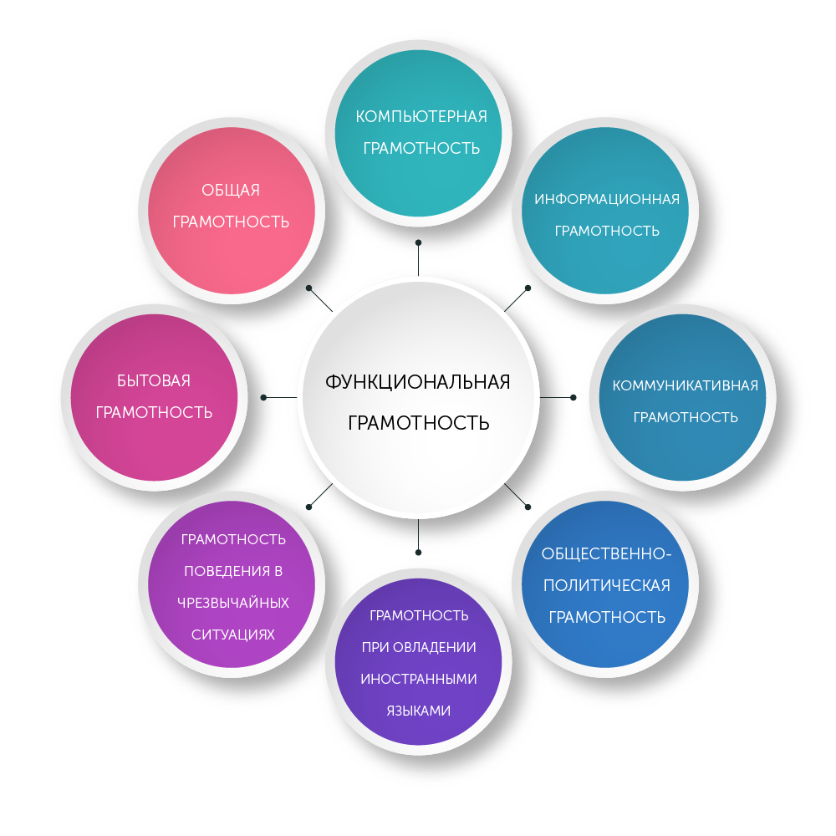
Рисунок 1
На мой взгляд, в сегодняшней системе школьного образования наиболее актуальны задачи формирования информационной грамотности.
В реалиях современной школы дети часто не умеют прочитывать текст, т.е. понимать прочитанное, извлекать из него необходимую информацию, интерпретировать, анализировать и систематизировать материал. Как следствие, затрудняются формулировать вывод, собственный взгляд на проблему, свой способ выхода из трудной ситуации.
Основное средство обучение на уроках гуманитарного цикла – это текст, значит, необходимо искать эффективные приемы работы с текстом, которые позволили бы, формировать у обучающихся навыки, которые включает в себя информационная грамотность:
- Смысловое чтение;
- Работа с учебником;
- Работа с дополнительной и справочной литературой;
- Усвоение информации с помощью видеотехники, компьютера, аудиозаписи.
- Перевод информации в различные знаково-символьные системы
Диалог с текстом должен научить детей извлекать информацию различного уровня, и, следовательно, вестись он должен различными способами.
В работе я остановлюсь на формировании информационных навыков через работу с учебным текстом. Представим возможные варианты работы с текстом для решения поставленных задач на примере работы с одной темой курса обществознание.
Тема: Политические партии и объединения 11 класс.
К уроку может быть поставлена ситуационная задача:
«Представьте ситуацию: вы разговариваете с товарищем, и он утверждает, что клуб, в котором состоит его старший брат, является новой политической партией. Какие вопросы вы задали бы вашему товарищу, чтобы убедиться в его правоте? (учебник «Обществознание» 11 класс под ред. Л. Н. Боголюбова М. 2011)
Для решения данной задачи обучающимся необходимо получить новые и систематизировать уже имеющиеся знания по данной теме. Урок возможно организовать как в форме групповой работы, так и в форме работы в парах или индивидуальной работы обучающихся, в зависимости от особенностей класса. Обучающимся могут быть предложены следующие задания:
1. Работая с пунктом 1 параграфа 22 учебника «Обществознание» 11 класс под ред. Л. Н. Боголюбова М. 2011, либо параграфа 23 учебника «Обществознание» 11 класс под ред. Л. Н. Боголюбова М. 2021 представить сравнительную таблицу о сходствах и отличиях политических партий и политических движений (таблица 1)
Таблица 1
Политические партии | Политические движения
Общее

Различное

Данное задание позволяет проанализировать в чем политические парии и политические движения схожи, в чем отличаются друг от друга. Это позволяет развивать навыки смыслового чтения и перевода текстовой информации в формат таблицы.
2. Работая с пунктом 2 параграфа 22 учебника «Обществознание» 11 класс под ред. Л. Н. Боголюбова М. 2011, либо параграфа 23 учебника «Обществознание» 11 класс под ред. Л. Н. Боголюбова М. 2021 выделить признаки и функции политических партий. При необходимости параметры интеллект-карты можно расширять Результатом работы будет интеллект – карта (Рисунок 2).
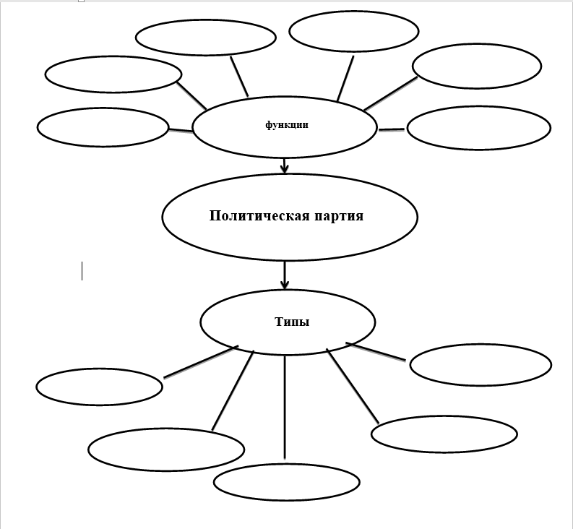
Рисунок 2
Данное задание позволяет систематизировать знания о функциях политических партий и рассмотреть различные признаки, по которым возможно их классифицировать. Кроме того, задание способствует формированию навыка перевода информации в различные знаково-символьные системы.
При изучении обществознания крайне важно не только дать обучающимся здания теоретических основ, он и помочь им научиться ориентироваться в реалиях современной жизни. При изучении темы «Политические партии и движения» возможно в качестве практики дать следующее задание: на основании знаний полученных из СМИ составить таблицу «Политические партии РФ» Особенностью составления данной таблицы будет то, что в ней будет задана лишь сетка таблицы, а все линии сравнения ребята должны будут сформулировать самостоятельно. Итоги работы отразите в таблице 2. (Сетку таблицы при необходимости можно изменять)
Таблица 2
Данное задание позволяет повторить изученный материал и способствует формированию навыков работа с дополнительной и справочной литературой, а также усвоение информации с помощью видеотехники, компьютера, аудиозаписи.
А теперь, вернёмся к ситуационной задаче, сформулированной в начале изучения материала. Используя полученные обучающиеся, достаточно легко смогут предложить ее решение.
Подводя итог следует сказать, что работе с тестом для формирования информационной грамотности обучающихся может быть достаточно эффективной. Кроме того, данные приемы позволяют реализовать текстуально-диалоговый принцип в организации урока, обеспечить дифференцированный подход в обучении, поставить ребенка в позицию субъекта деятельности.

